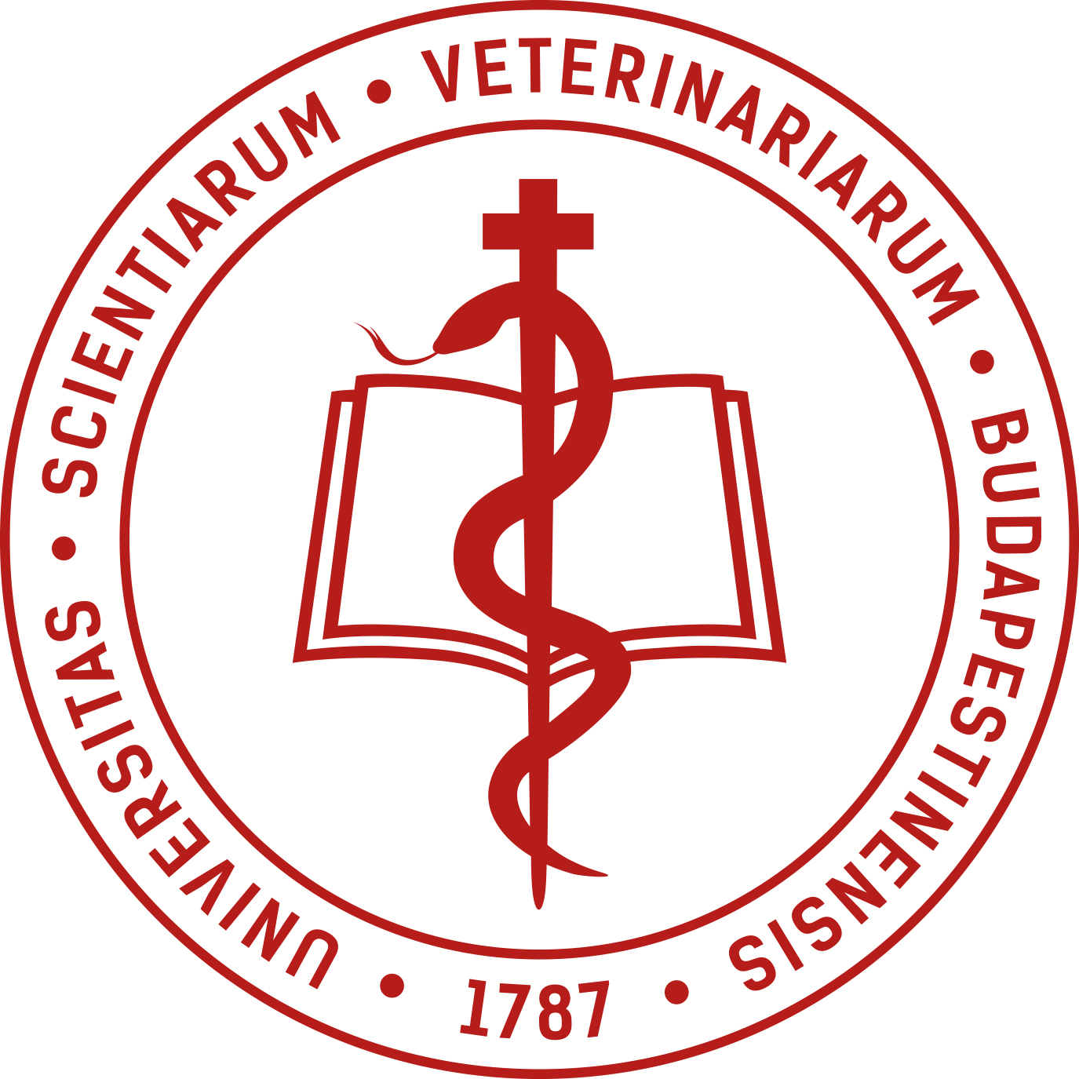

M E G H Í V Ó

ÁLLATORVOSTUDOMÁNYI EGYETEM
Doktori és Habilitációs Tanács meghívja Önt

Dr. Házi Judit
habilitációs előadásaira

Tantermi előadás:
A gabonafélék jelentősége, termesztése, felhasználása
időpontja: 2023.november 08. 14:30
helyszíne: Állatorvostudományi Egyetem,
E épület, Anatómiai Múzeum

Angol nyelvű tudományos előadás:
Interaction of management and spontaneous succession suppresses the impact of native invader species
időpontja: 2023. november 08. 15:30
helyszíne: Állatorvostudományi Egyetem,
E épület, Anatómiai Múzeum

Dr. Gálfi Péter s.k.
Doktori és Habilitációs Tanács elnöke

